Seguimiento de trabajadores por horas

Este archivo le permitirá agilizar el cálculo de las horas trabajadas por cada empleado en un mes de calendario y será de especial utilidad para quienes contratan trabajadores por horas.

Comience a utilizar la aplicación

La primera hoja de esta aplicación es un panel de movimiento, en el cual contará con vínculos a las hojas del libro.

Dicho panel se muestra en la Figura 1:

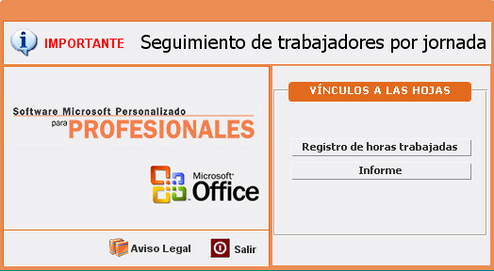
Fig. 1

Para comenzar, diríjase a la hoja Registro de horas trabajadas.

Hoja Registro de horas trabajadas

En esta hoja deberá completar el nombre del empleado y, de manera optativa, su número de expediente. Luego, para cada día del mes, introduzca la cantidad de horas trabajadas por cada empleado.
Automáticamente, obtendrá el total de horas trabajadas por cada uno de ellos y la incidencia de la participación de cada empleado sobre el total de horas trabajadas.
Adicionalmente, puede introducir el valor de la hora para cada trabajador. En este caso, obtendrá también la cantidad a abonar en concepto de horas trabajadas.

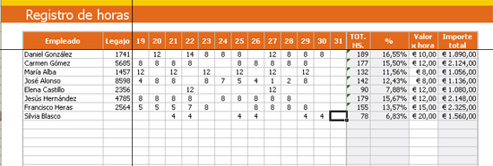
Fig. 2

Hoja Informe

En esta hoja obtendrá un informe de tabla dinámica que le permitirá visualizar la información contenida en la hoja anterior de manera resumida.
Utilice las herramientas de filtrado para visualizar sólo la información que necesite, como se muestra en la Figura 3:

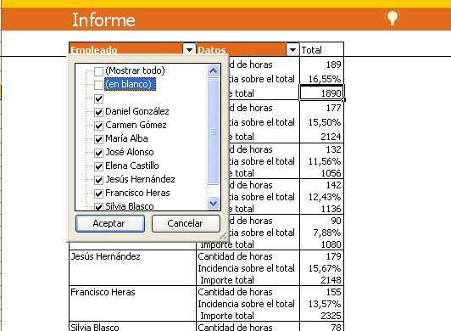
Fig.3

- Impresión
Este archivo ya se encuentra configurado para su impresión. Si desea cambiar dicha configuración y personalizar la misma, diríjase al menú Archivo/ Configurar página….

